Приложение 1
к постановлению администрации
Иркутского районного муниципального образования

от «_____»____________2022 №_______

СХЕМА РАСПОЛОЖЕНИЯ ГРАНИЦ ПУБЛИЧНОГО СЕРВИТУТА
Местоположение: Иркутская область, Иркутский район, с. Максимовщина, ул. Весенняя, 11 "В"
Цель установления публичного сервитута: для размещения объекта электросетевого хозяйства «ТП 2720» (под эксплуатацию сооружения «ТП-2720»)
Кадастровые номера земельных участков, в отношении которых устанавливается публичный сервитут: 38:06:130201:1836 на площади 20 кв.м
Площадь земельного участка: 20 кв.м
Категория земель: Земли населённых пунктов
№ п/п | Обозначение  характерных точек границ | Координаты, м |  | № п/п | Обозначение  характерных точек границ | Координаты, м
 |  | X | Y |  |  | X | Y
1 | н1 | 383376.91 | 3323266.12 | 6 | н4 | 383373.69 | 3323268.32
2 | н2 | 383379.75 | 3323270.27 | 7 | н1 | 383376.91 | 3323266.12
3 | н3 | 383376.53 | 3323272.47
Система координат: МСК-38, зона 3
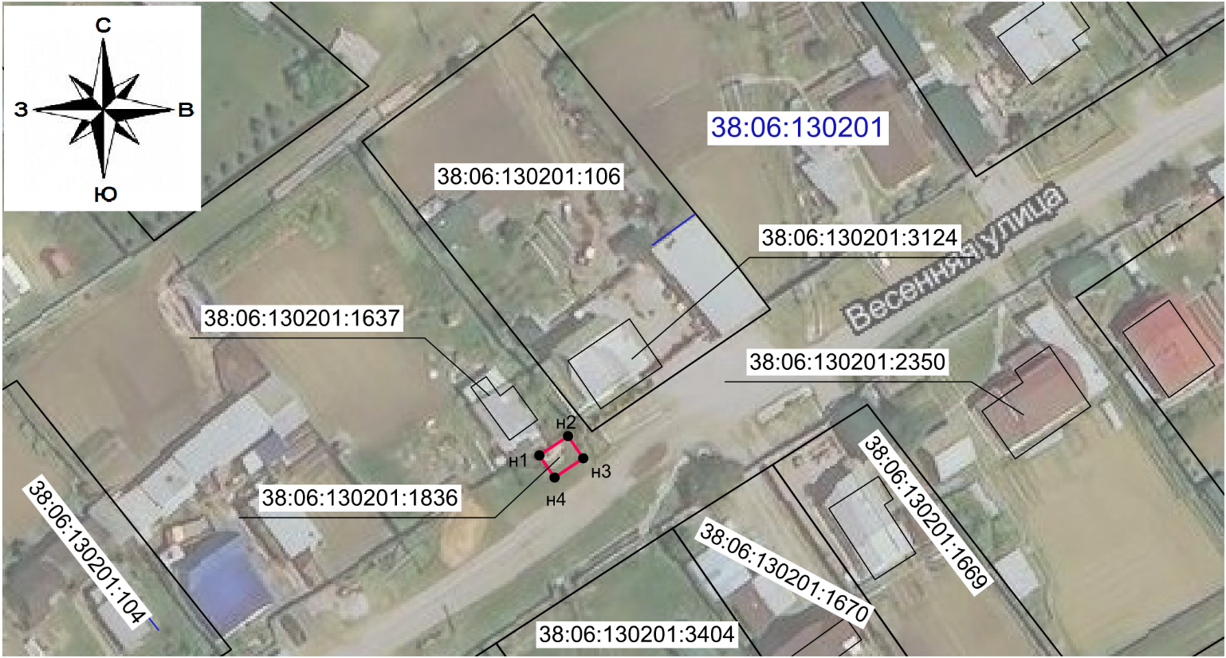

Масштаб 1:1000

Условные обозначения:
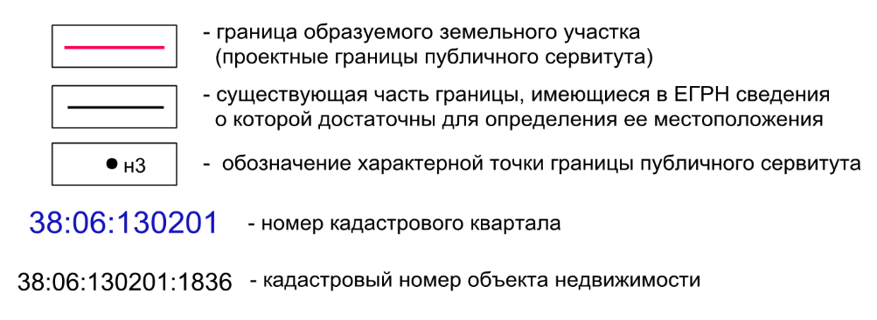

Заместитель Мэра района Е.Ю. Емельянова

